Evaluacion 1 modelamiento de base de datos

Nathalia Carolina Busnego Barrientos | Modelamiento base de datos | 29/05/2022

Contenido

Evidencia modelo conceptual 1

Defensa modelo. 3

Evidencia del modelo conceptual (Con relaciones establecidas) 4

Realizar Ingeniería (modelo relacional) 5

Figura 4 5

Evidencia DDL 7

Evidencia de las tablas creadas en el motor de BD 10

### 

### Evidencia modelo conceptual

En primera instancia de este trabajo, luego de haber leído cuidadosamente el enunciado quise ir resaltando las posibles entidades a trabajar en el modelo conceptual y posterior modelo entidad-relación (figura 1).

Figura 1
  
 figura 1.

Posteriormente a este proceso de identificación de entidades quise realizar mi primer acercamiento a la realización del modelo conceptual, traspasando los nombres de las entidades ya identificadas al SQL Data Modeler, creando un nuevo proyecto llamado Evaluación 1 (figura 2).

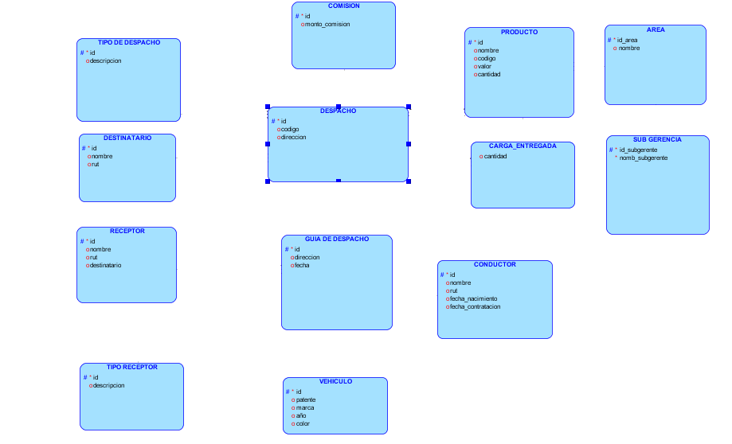

Figura 2.

# 

# Defensa modelo.

Consideré que estas eran las entidades requeridas para poder suplir las necesidades de este modelo de bases de datos ya que cubren en su totalidad las áreas descritas el enunciado. Y a su vez agregándole a cada entidad sus respectivos atributos que creí que fueran necesarios para el funcionamiento de la base y supliendo las necesidades dependiendo de cada caso. Se establece un tipo de receptor con la finalidad de cumplir con el requerimiento de los domicilios de empresa y gubernamentales con su respectiva descripción para especificar la puerta del edificio utilizada para realizar la entrega.

# Evidencia del modelo conceptual (Con relaciones establecidas)

En la siguiente grafica se puede evidenciar el modelo conceptual ya con todas las relaciones establecidas entre las entidades según la necesidad del proyecto (figura 3).

Las cuales serían las siguientes:

* Comisión - Despacho: 1 a 1.
* Tipo de despacho – Despacho: 1 a n.
* Destinatario – Despacho: 1 a n.
* Receptor – Guía de Despacho: 1 a n.
* Receptor – Tipo de Receptor: n a 1.
* Despacho – Producto: n-n.
* Despacho – Carga Entregada: 1 a n.
* Despacho – Guía de Despacho: 1 a 1.
* Guía de Despacho – Vehículo: n a 1:
* Producto – Carga Entregada: 1 a n.
* Producto – Área: n a 1.
* Área – Sub-Gerencia: 1 a 1.

Figura 3.

### Realizar Ingeniería (modelo relacional)

Se realiza la ingeniería que genera el modelo entidad-relación (figura 4) en base al modelo conceptual, se manera de manera grafica que entidades ceden sus llaves primarias, se generan las tablas intermedias en las relaciones n a n(como la tabla intermedia detalle despacho).

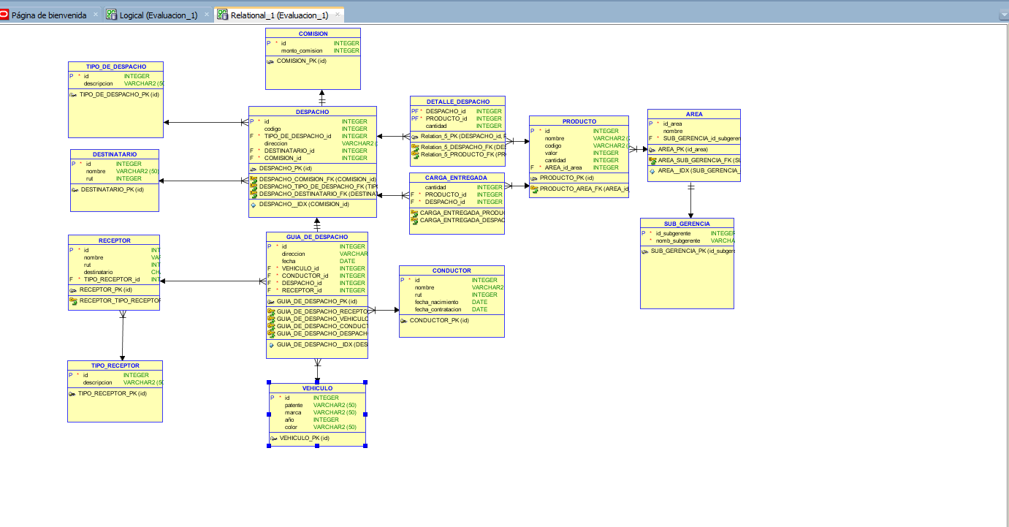

Figura 4

Se agrega el campo cantidad a detalle despacho (tabla intermedia) por para poder llevar un registro mas exacto de la cantidad de productos que se están entregando en cada despacho. Y a su vez cumplir con el requerimiento de la comisión que se determina con el calculo del total de productos menos la cantidad que realmente fue entregada. (figura 5).

Figura 5

### 

### Evidencia DDL

Creación DDL (figura 6, 7, 8, 9).

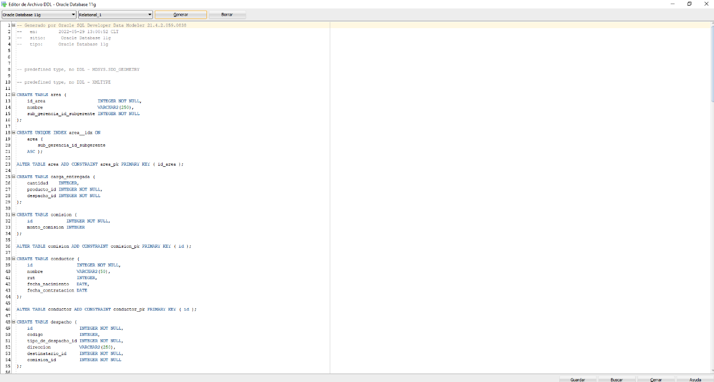

Figura 6

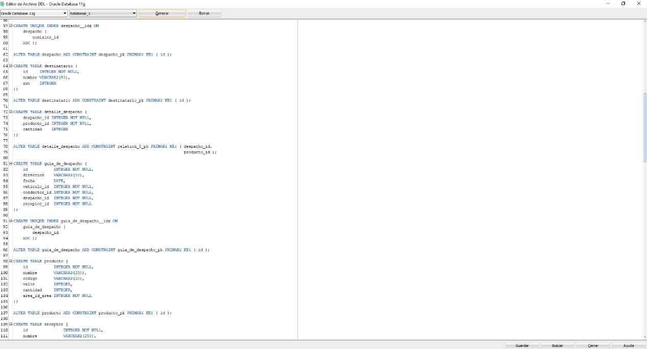

Figura 7

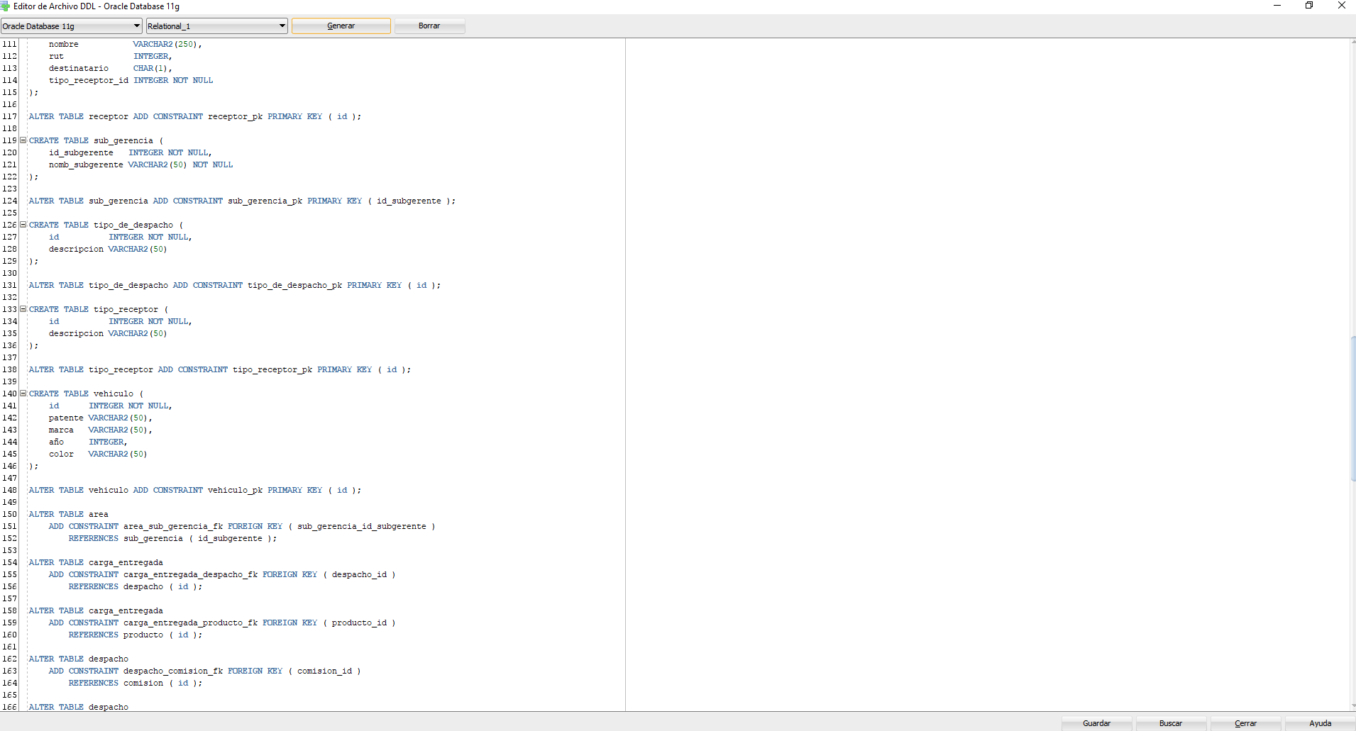

Figura 8

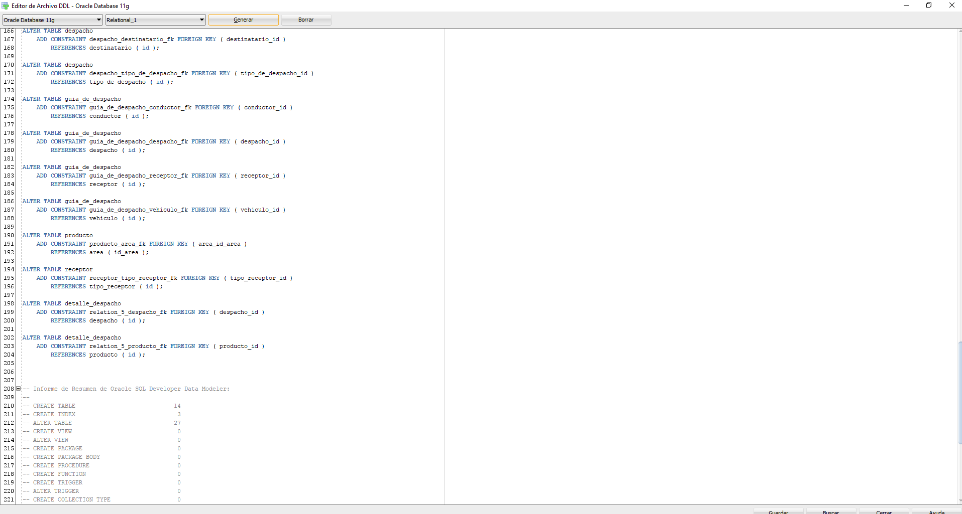 Figura 9

Evidencia de la correcta ejecución de la DDL en Oracle SQL developer esta misma sin errores de compilación (figura 10, 11, 12).

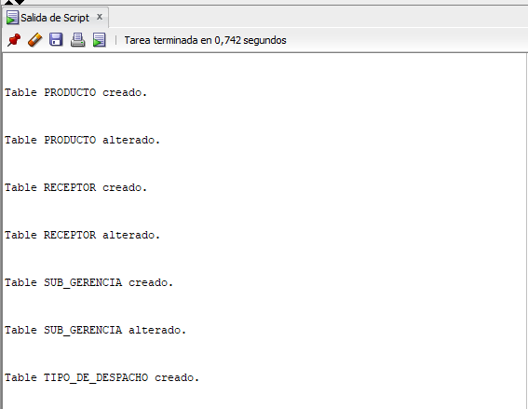

Figura 10

Figura 11

Figura 12

No se muestran la creación de todas las tablas por espacio.

### Evidencia de las tablas creadas en el motor de BD

La respectiva evidencia de la creación correcta de todas las tablas requeridas para este trabajo (figura 13).

Figura 13.